ROMÂNIA
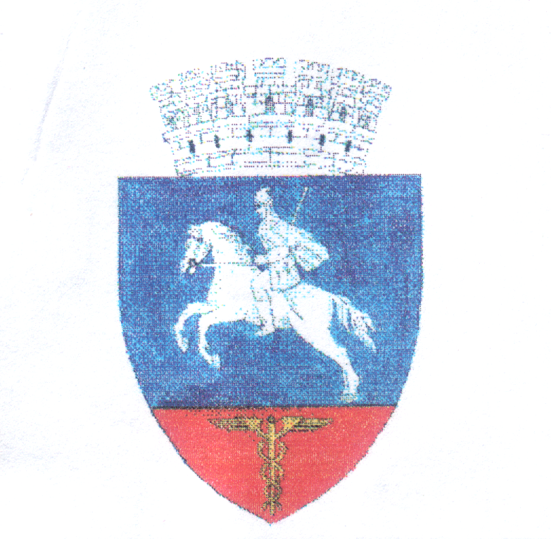

CONSILIUL LOCAL

ALEXANDRU ODOBESCU
JUDEŢUL CĂLĂRAŞI

Cod 917007, comuna Alexandru Odobescu, jud. Călăraşi, România cod fiscal : 3966281

H O T Ă R Â R E

Privind scăderea din evidenţele rol fiscal al unor clădiri calamitate (distruse)

Consiliul local Alexandru Odobescu , întrunit în şedinţa ordinară din data de 15.07.2021.

Având în vedere:
-referatul de aprobare nr.2869/06.07.2021 intocmit de domnul primar Eremia Niculae;
-raportul de specialitate nr.2868/06.07.2021 intocmit de domnul Mircea Marius Cristian responsabil urbanism prin care solicita scăderea din evidenţele fiscale a unor clădiri calamitate (distruse din cauza intemperiilor) ;
-cererea 2764/25.06.2021 a d-nei Lazar Gherghina prin care solicita scăderea din evidenţele fiscale a unei clădiri (casa de locuit si anexe) calamitate (distruse din cauza intemperiilor) ;
-proiectul de hotarare nr.2871/06.07.2021
-prevederile art.456 din Legea 227/2015 privind codul fiscal;
-avizul comisiei de specialitate pentru agricultură, activitati economico-financiare, amenajarea teritoriului şi urbanism, protecţia mediului şi turism;
În temeiul art.139 alin.1 si art.196 alin 1 lit a din OUG nr.57/2019 privind Codul administrativ,

.

H O T Ă R Ă Ş T E :

Art.1 Se aprobă scăderea de la impunere a următoarelor construcţii cu destinaţie casa locuit si anexe pentru motive de calamitate (distruse din cauza intemperiilor), după cum urmează:
- Toader Anica– casa locuit si anexe gospodaresti, sat Nicolae Balcescu, comuna Alexandru Odobescu, strada Lacului nr.31,

Art.2 Compartimentul impozite şi taxe va duce la îndeplinire prevederile prezentei hotărâri.

Secretarul primăriei va comunica prezenta celor interesaţi.

Preşedinte şedinţă, Contrasemnează Secretar general ,
DOBRE NINEL Ispas Vasile

Nr. 29
Adoptată la comuna Alexandru Odobescu
Astăzi 15.07.2021
Adoptată cu 9 voturi pentru , împotrivă - nu , abţineri - nu .

